新型コロナ・ベトナム人技能実習生ホットライン報告
〜入国制限緩和に伴う状況の変化〜

１．コロナ禍の外国人労働者への影響
2020年初頭から始まった新型コロナウィルス感染症は、さまざまな脆弱性を有する外国人労働者を翻弄してきた。しかし、激動の２年間を経て、世界はウイズ・コロナの時代に入り、日本もさる10月11日にはビザ免除措置の再開を実施し、入国制限をほぼ全面的に撤廃することとなった。
こうした変化は、外国人の状況にも大きく影響し、今年６月末には在留外国人が296万人にまで増加し、史上最高に達している。なかでも技能実習生の新規入国者数は今年上半期だけでも10万人を超えており、ここ２年間の停滞・減少を一気に取り戻しつつあるようだ。

『コロナ禍の外国人労働者の変動』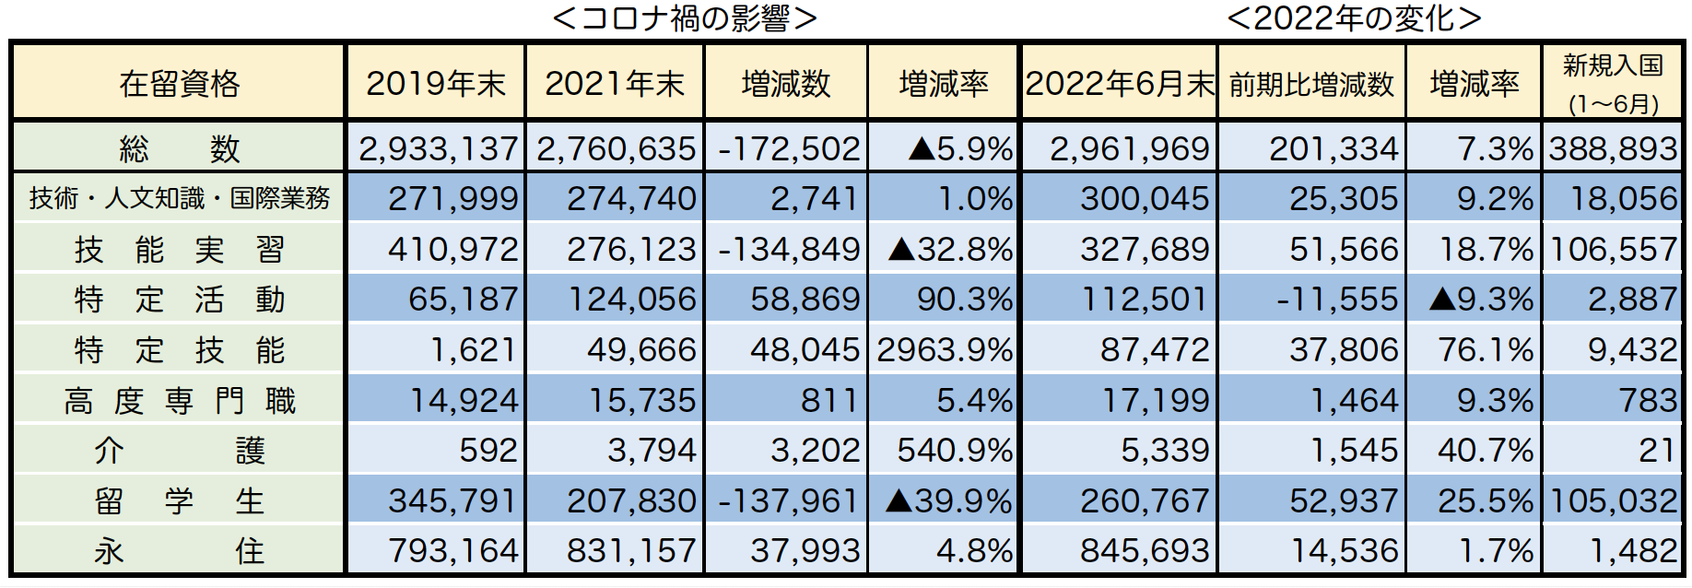

２．相談の概況
今年は入国者数の急増もあって、入国早々からさまざまな困難に遭遇する技能実習生からの相談も増えてきている。９月のホットラインでは、３分の１ほどが今年４〜６月に来日したばかりの技能実習生からの相談であった。
特に建設関係において、「契約した仕事と違う」という理由で、実習先を変更したいという訴えが多かった。また、従来と変わらず暴力がからむケースもみられた。なかには、外出時に許可制をとっていたケースや、自殺に関わるケースなどもあった。
もう一つ特徴的な相談としては、技能実習から特定技能１号への移行段階において困難に遭遇する技能実習生からの相談である。
なお、エリア的には、北は北海道から南は沖縄まで全国から相談が寄せられている。また、女性より男性からの相談の方が多い傾向は変わっていない。

３．主な相談事例
＊契約違反：2022年６月に来日。内装の会社だったはずが、屋外の工事現場でコンクリート作業などをやらされている。内装の仕事はまったくしていない。送出し機関に連絡したが、無駄だった。

＊契約違反・仕事なく転々：2022年３月に来日。契約では左官の仕事だったが、実際はコンクリートの流し込み作業だった。監理団体に説明を求めたところ、翌日には帰国を迫られたが、断った。すると、別の監理団体や会社を紹介するとして別人が来たが、監理団体名も会社名も教えてもらえなかった。次に中国人男性を紹介されたが、名刺もくれず、住居を変えさせられ転々としている。

＊暴力・実習先変更：2022年４月に来日。トビの仕事をしているが、社長や社長の息子から暴力を受けていた。監理団体を含めた話合いの結果、身体的暴力は無くなったが、言葉による暴力が続いている。会社からは、「もう仕事をしなくてよい。寮を出ていく準備をしろ」と言われている。監理団体からは、「新しい会社を探しているが、難しい」と言われている。

＊資格外活動・賃金不払い：2022年４月に来日。建設の仕事をしているが、「残業」と称してビニールハウスでアルバイトさせられている。土曜日に働いた時もあるが、時間外手当は支払われていない。監理団体に伝えたが、無視されている。

＊賃金不払い・私生活制限・セクハラ：2021年に来日し、縫製の仕事をしている。１日８時間働いているが、７時間半しか支払われない。給与明細は見せた後、社長が破って捨てている。外出は、社長の許可（書類）がないといけない。そのため、スーパーに行く以外は２年間外出していない。８月半ばにコロナに感染したら、社長が一人で住む家に来るよう言われたが、先輩もセクハラに遭っており、怖くて行けない。

＊労災不申請・障がい者に：2019年２月に来日。建設現場で働いていたが、2021年４月に鉄製の足場が落ちて頭部に当たり、頚椎を負傷し、救急車で入院した。上腕の力は弱く、手が握れない。また胸から下は動かず感覚もなく、歩行もできない。現在も別のリハビリ病院に入院中。障がい者手帳は入手したが、労災は申請も適用もされていない。

＊特定技能１号への移行：2019年12月に来日。建設の技能実習をしてきたが、特定技能は別の会社で働きたい。どうしたら特定技能で働く会社を見つけられるか。また、一度、帰国して、改めて来日することはできるか。パスポートの更新は、日本国内でもできるか。

＊特定技能１号への移行：2019年９月に来日。特定技能は別の会社に移ろうと思うが、技能実習修了証と推薦書が必要と言われた。しかし、会社が修了証等を出してくれない。そのため、技能実習と同じ会社で働くという書類にサインさせられてしまった。

